WOODPECKER CNC
装配指南

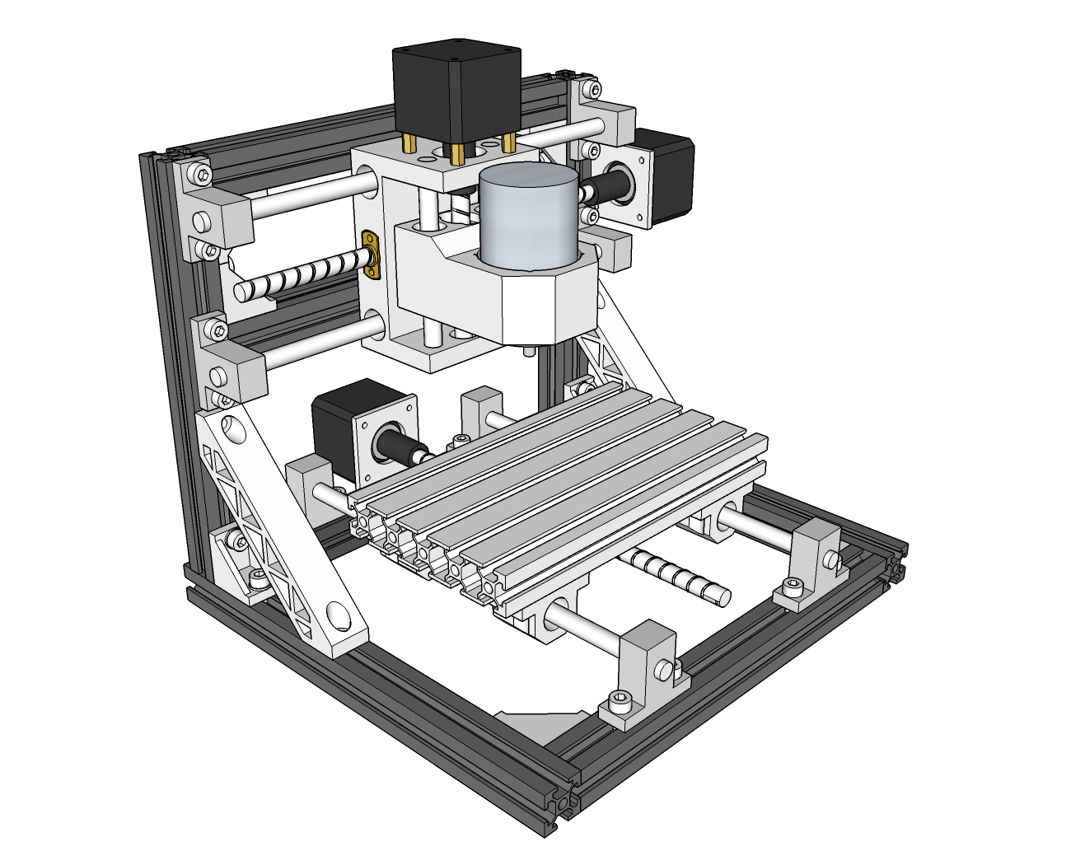
V2.4
- 装机前的准备：部分部件介绍及投影图（右视图和前视图）
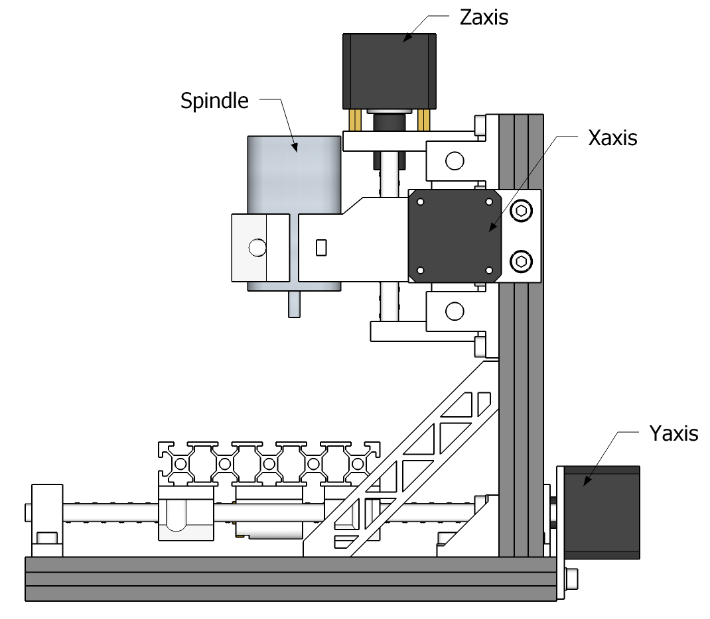
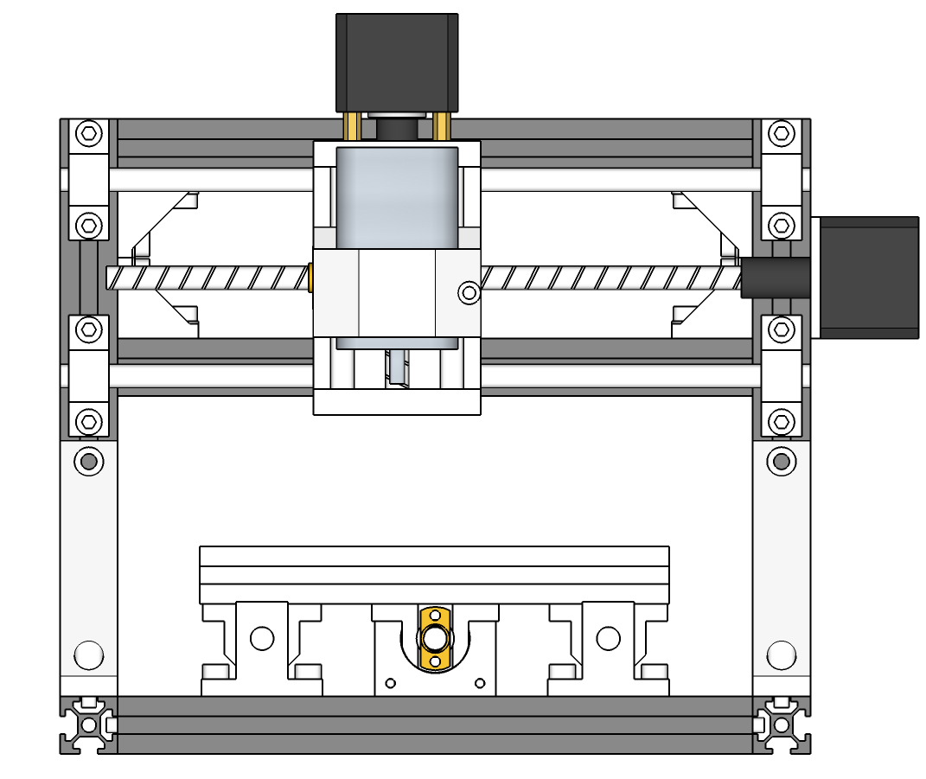
- 装机前的准备：部分部件尺寸（XZ组件和型材角码）
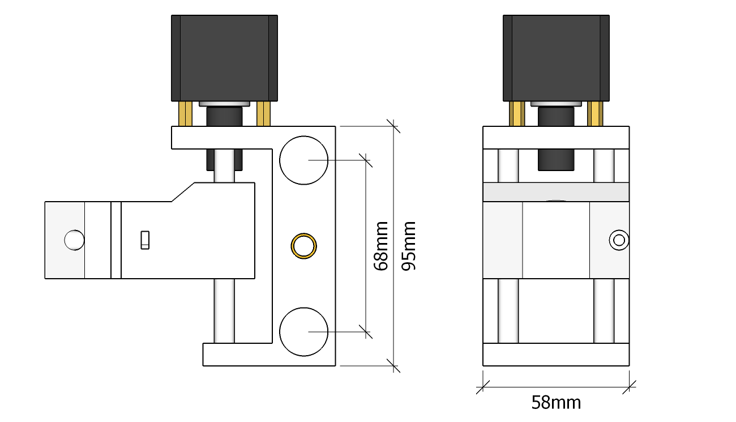
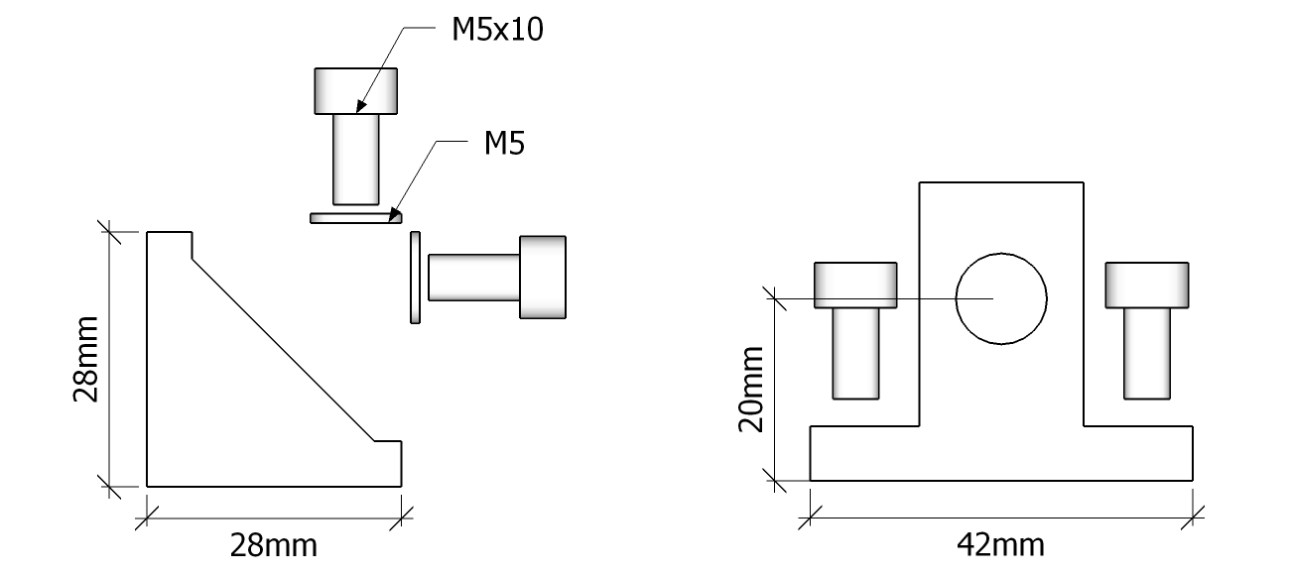
- 装配(第一步)：基本机架组装，底部和龙门架尺寸如图所示，两个部件分别装好后先不组装再一起。
注意事项：安装时角件时螺钉要加垫片
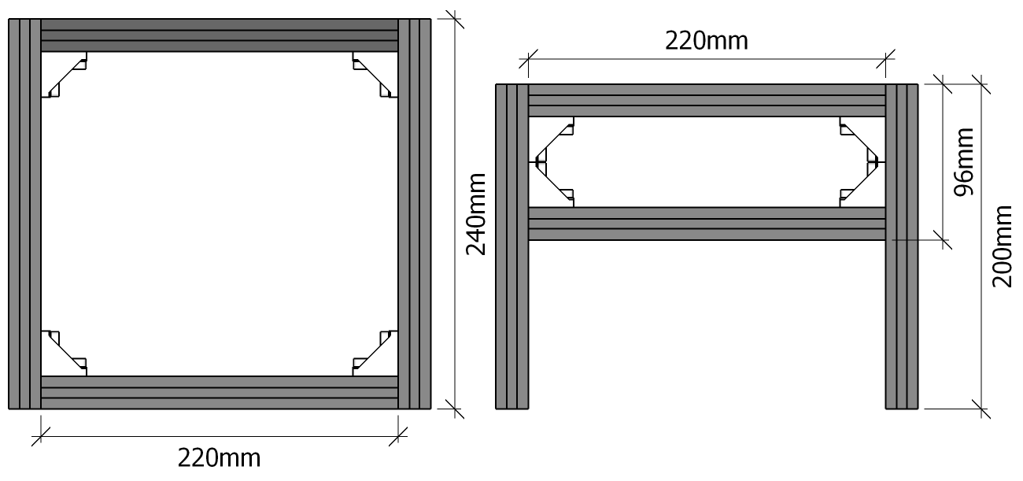
- 装配(第二步)：Y轴安装1，两轴之间的距离建议距离120mm，也可以根据自己的想法安装。
注意事项：光轴固定座是安装在短的型材上，具体见图。螺钉不使用垫片。
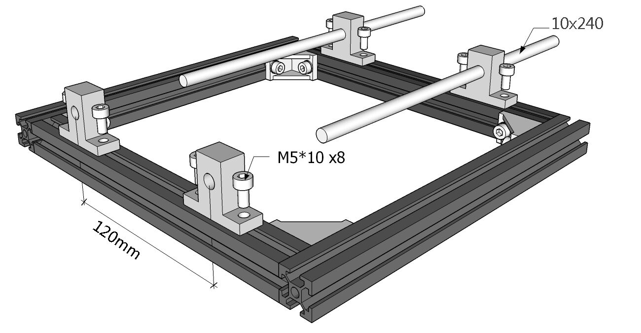

Y轴安装2，四个滑块位置和方向如图所示
注意事项：螺钉不使用垫片，另外螺钉不要锁紧，以便后面调整
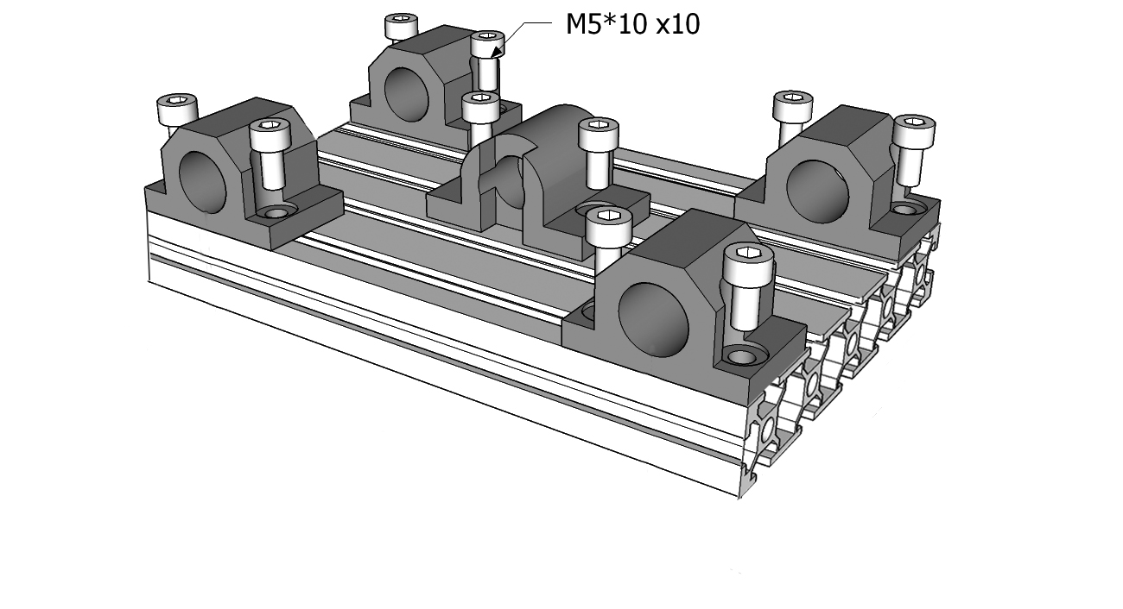
Y轴安装3，将之前装好的部件组装起来。不用分方向。
注意事项：组装好后进行调整，运行平滑后锁紧所有螺钉。
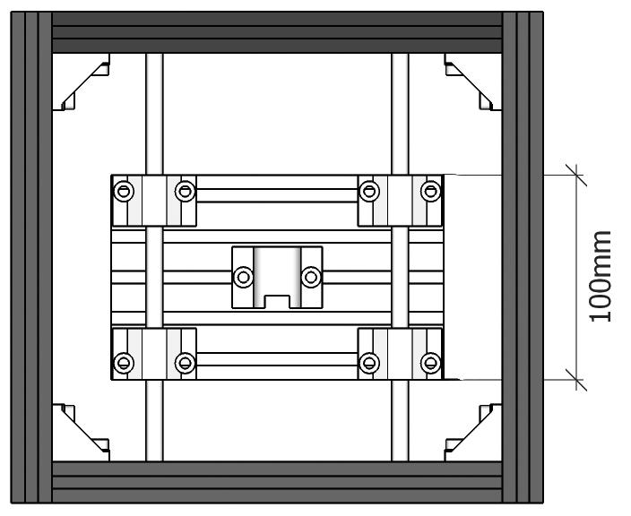
- 装配(第三步)：龙门架组装
注意事项：龙门架距离尾部尺寸6mm，才能使主轴中心和Y轴中心重合
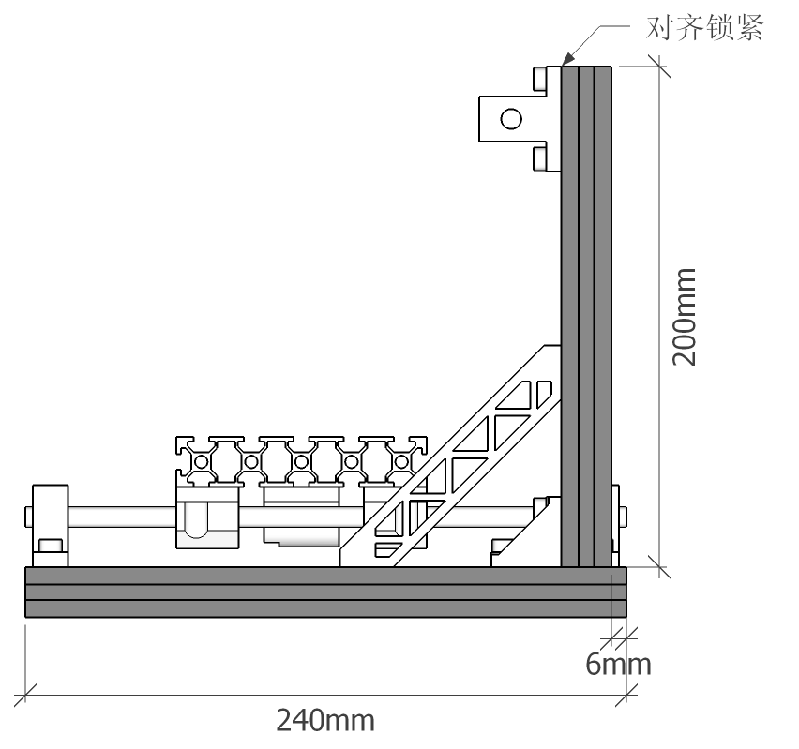
- 装配(第四步)：XZ组件安装，先锁紧顶部的支撑座，将组件滑动到靠边后锁紧相应的支撑座
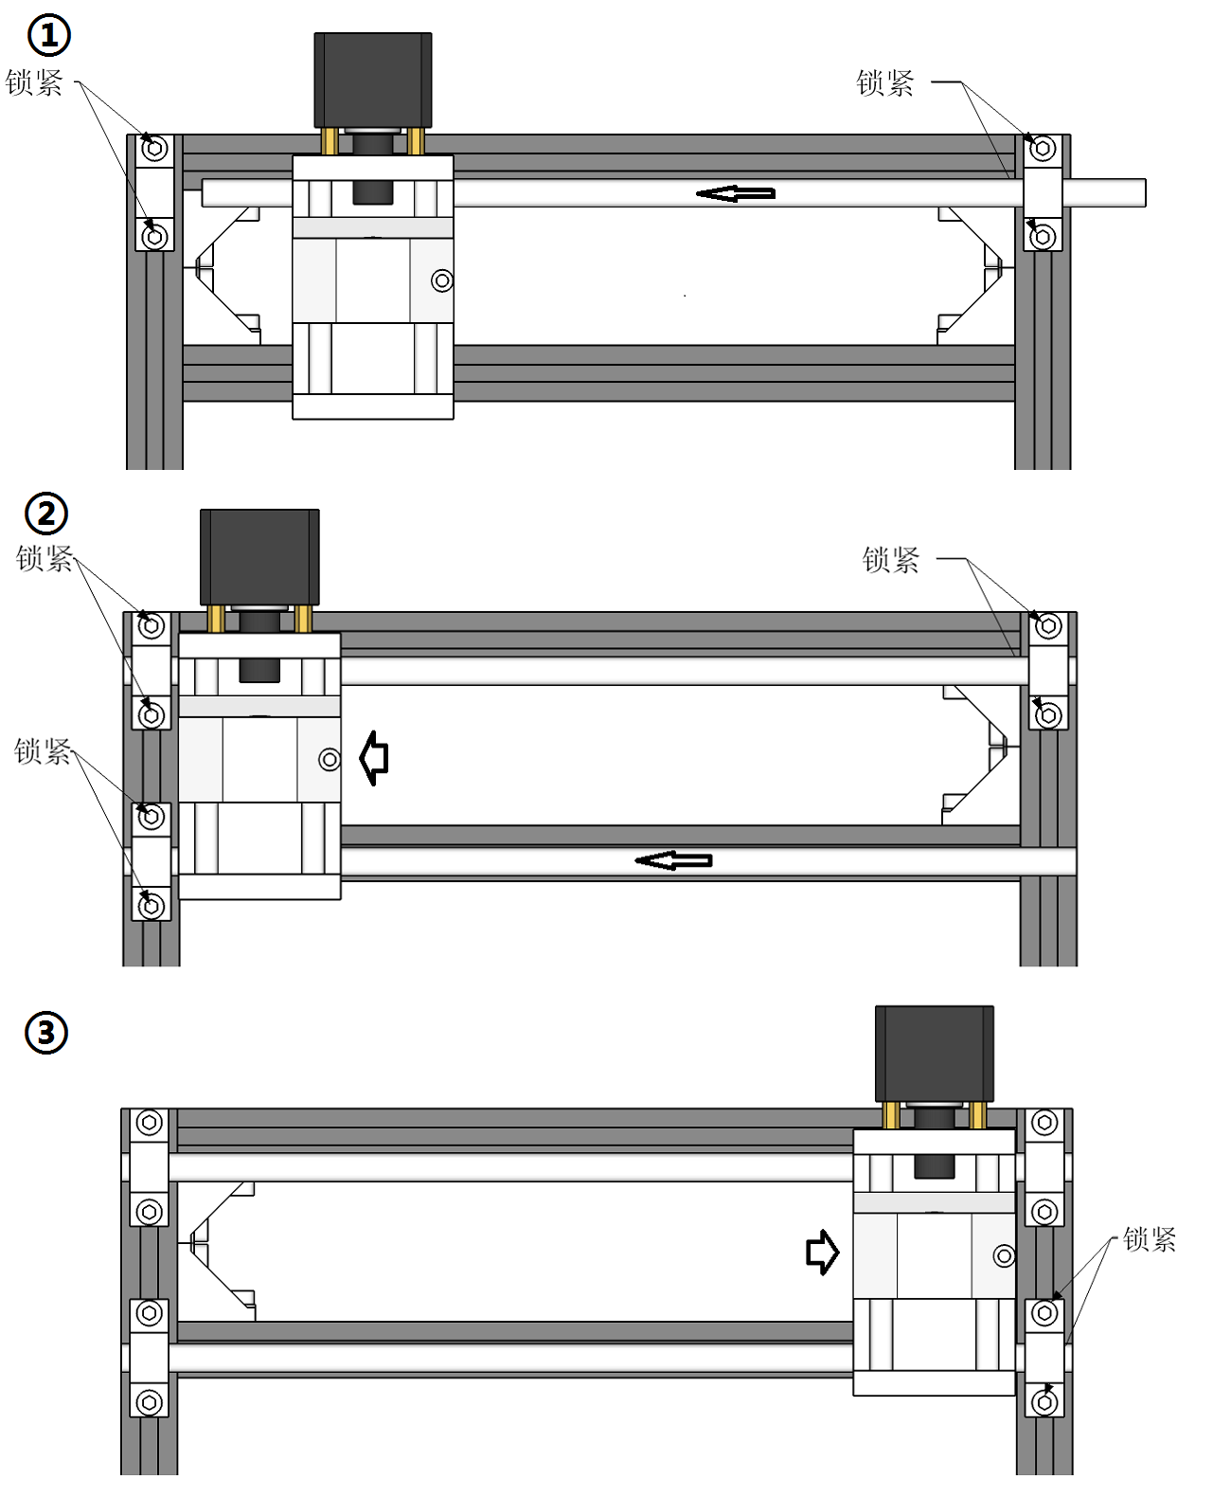
- 装配(第五步)：丝杆和消回差螺母安装，先将弹簧装入安装孔内，再用铜螺母压住弹簧，同时旋转丝杆穿过相应的部件。
注意事项：注意X，Y丝杆的尺寸。注意把握弹簧的力度，不宜过大。
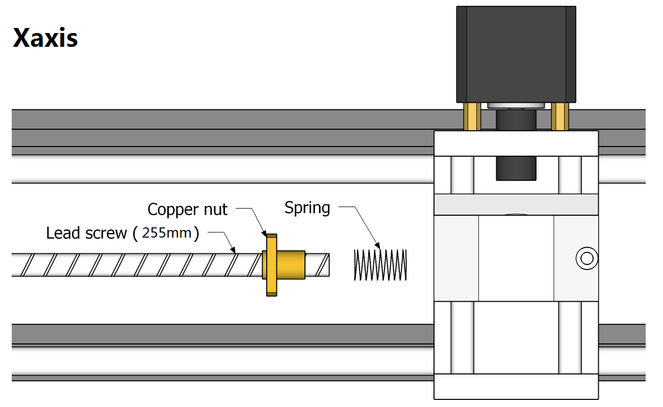
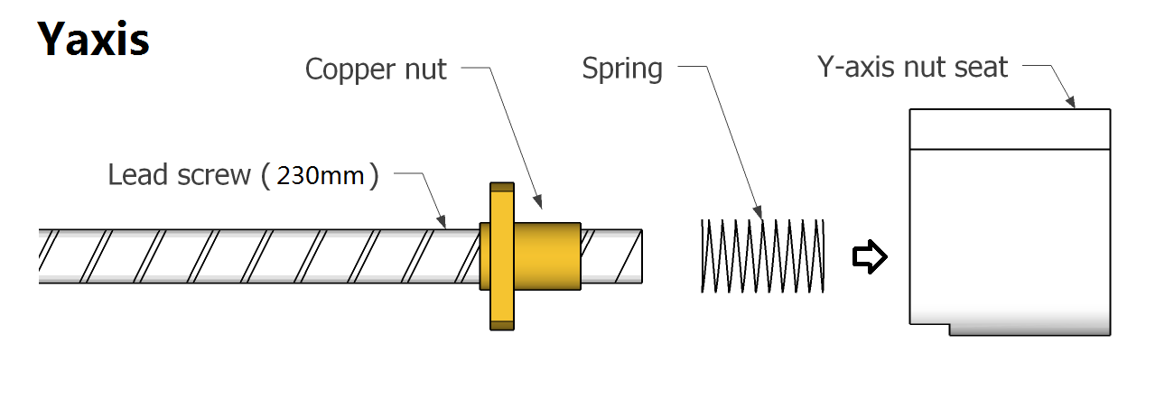
Y轴丝杆最终效果示意图：
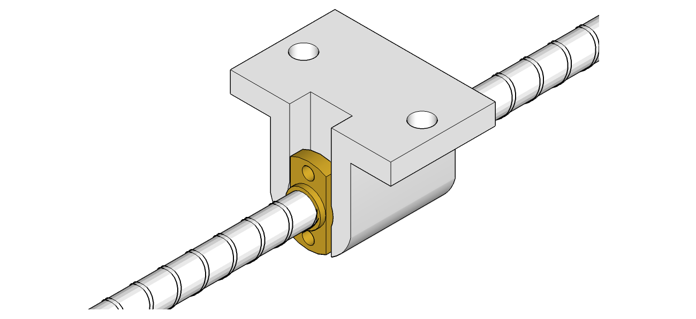
- 装配(第六步)：联轴器装配
注意事项：安装时仅安装同一个面上的两颗紧定螺钉！
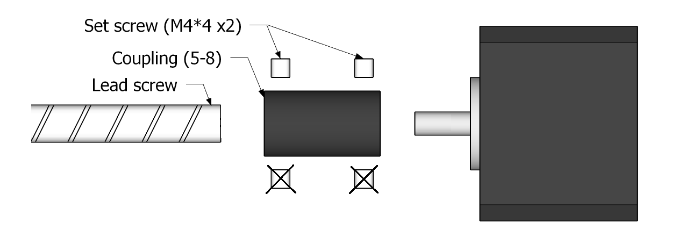
- 装配(第七步)：控制板安装，控制板建议安装在背部左上角。安装时使用M5*10螺钉4颗，M5尼龙垫圈4颗。
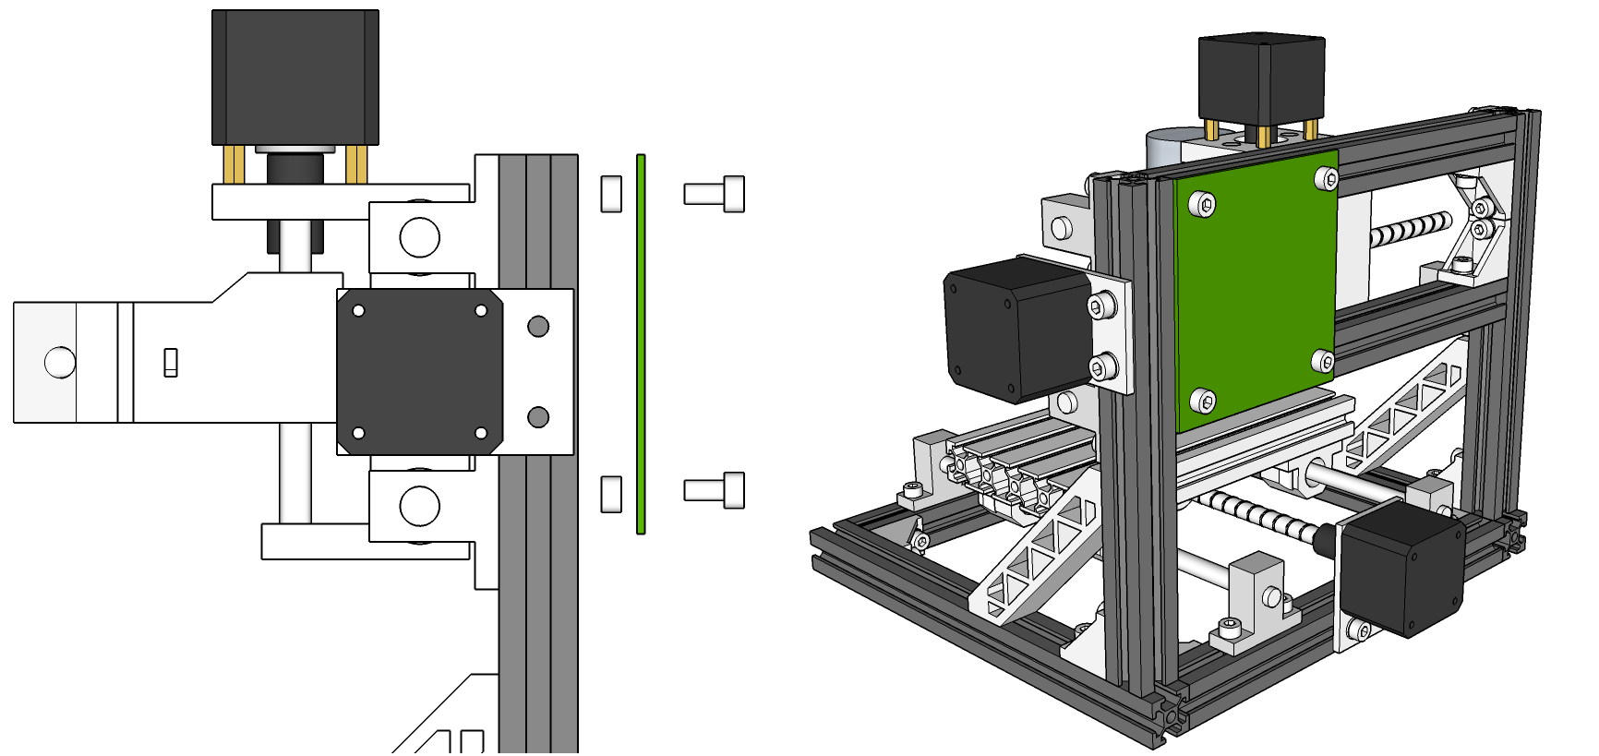
- 装配(第八步)：轴承座安装，
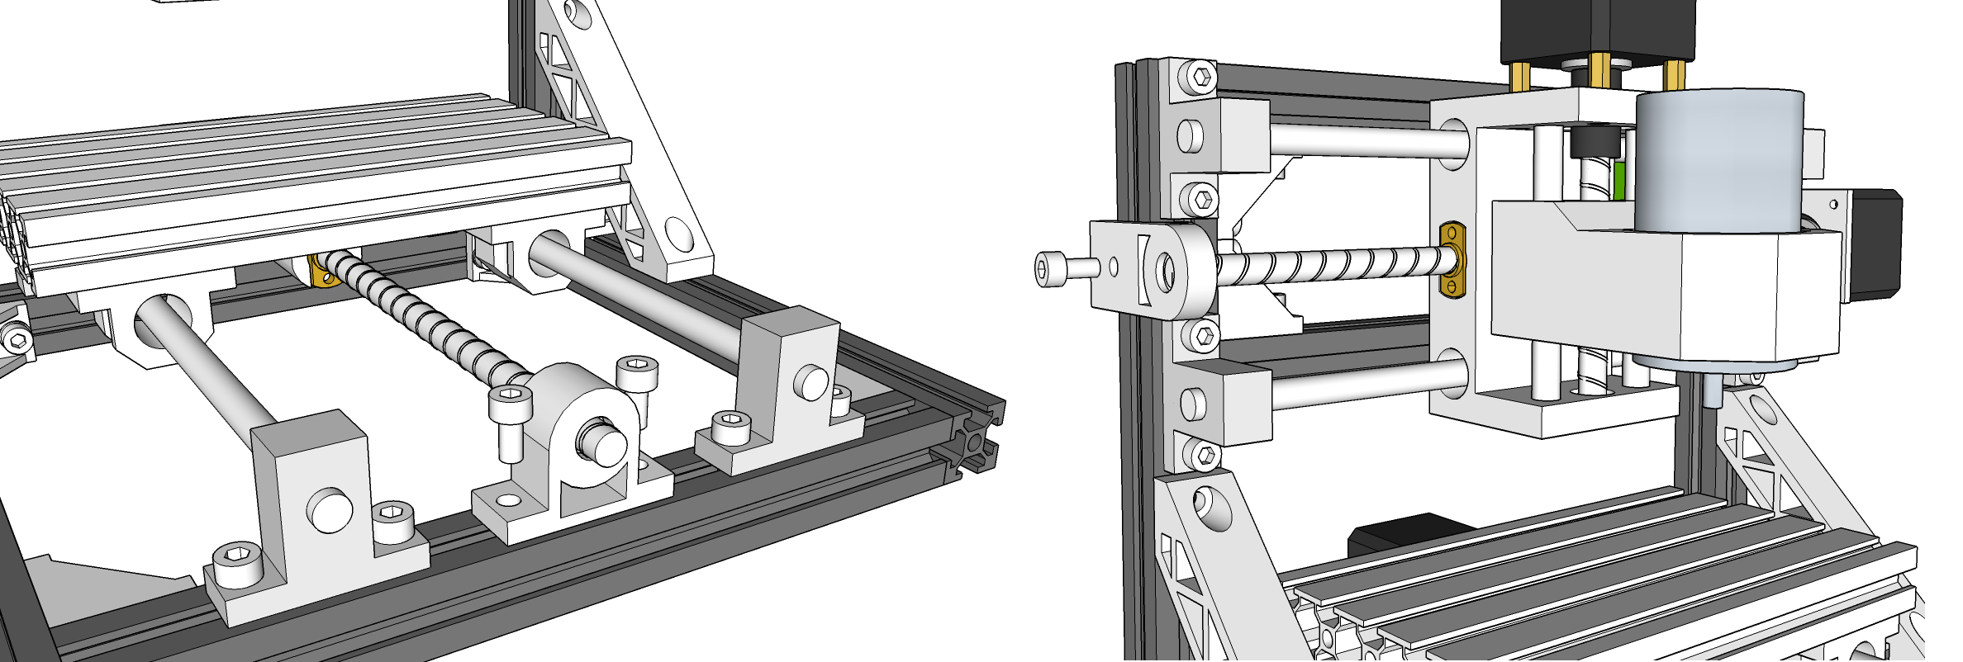
附：接线原理图
